Środa

„Wielkanoc” Olga Adamowicz

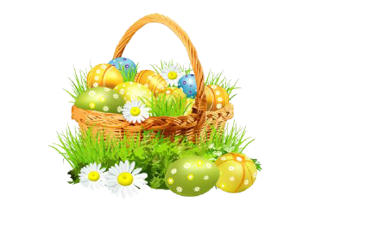
Wielkanocny baranek zamieszkał w koszyku,
Kolorowych jajek jest też w nim bez liku.
I smaczna szyneczka gotowa do święcenia,
Jeden drugiemu składa dziś życzenia.
Wielkanocne święta, o nich każdy pamięta,
Serce się raduje, uśmiech dziś króluje.
Dzwonimy do bliskich, kartki wysyłamy,
Choć mieszkają daleko, to o nich pamiętamy.
Do wspólnego śniadania z rodziną siadamy,
To, co poświęcone z koszyczka zjadamy.
Poniedziałek Wielkanocny to świąt drugi dzień,
Wszystkie dzieci już czekają, by móc wodą polać się.
Bo to przecież śmigus-dyngus – dużo wody trzeba,
Oby tylko nas nie skropił, jakiś deszczyk z nieba.
Wszystkim dużym i tym małym składamy życzenia,
Zdrowia, szczęścia i radości,
niech Wam uśmiech w sercach gości,
Niech Wam jajeczko dobrze smakuje, a bogaty zajączek prezentami obdaruje.
WESOŁYCH ŚWIĄT!
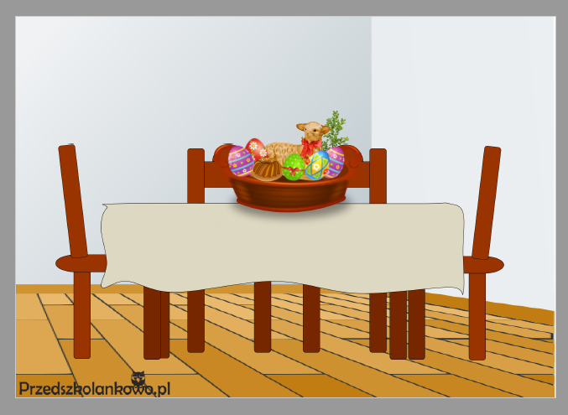
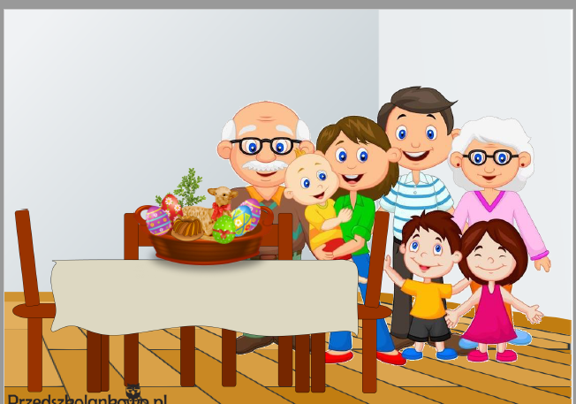
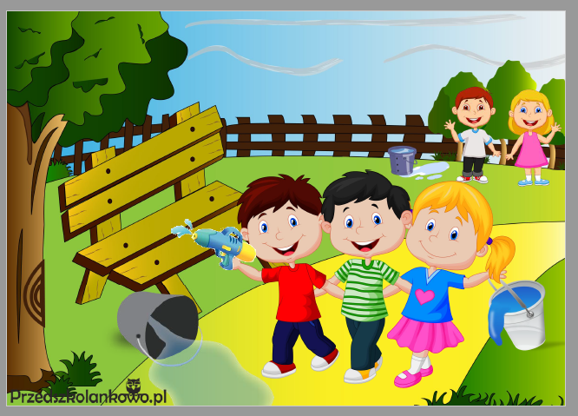
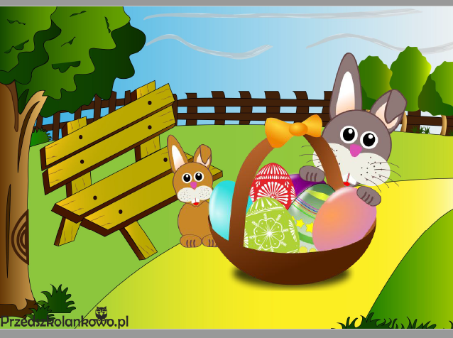
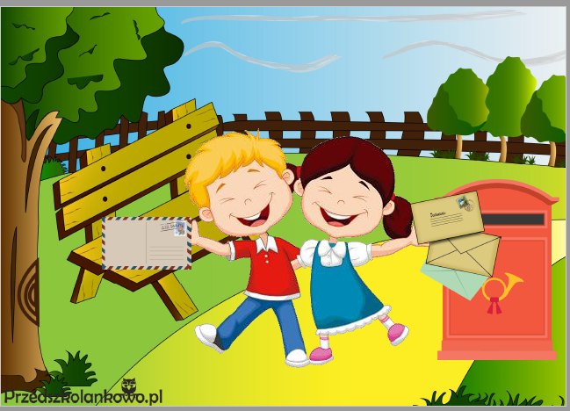

BARANEK-DONICZKA NA RZEŻUCHĘ
https://www.youtube.com/watch?v=UD1Ehy1Fx9w&ab_channel=PracePlastyczne
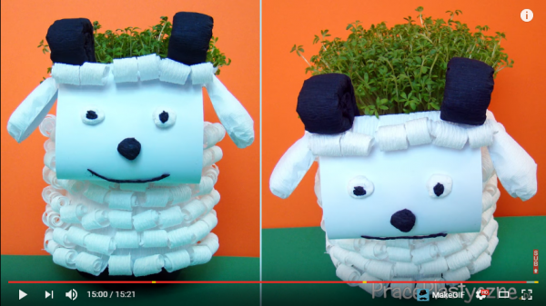

Tym razem zapraszamy do wykonania pracy plastycznej baranek- doniczka na rzeżuchę- pomysł zaczerpnięty z PracePlastyczne.pl. Serdecznie polecamy i zachęcamy do wykonania podobnej doniczki!

